**LAPORAN**

**PRAKTIKUM ANALISIS DESAIN TERSTRUKTUR**

**Pertemuan ke – 12**



Disusun Oleh :

Rendra Eka Herlambang

175410028

**LABORATORIUM TERPADU**

**SEKOLAH TINGGI MANAJEMEN INFORMATIKA DAN KOMPUTER AKAKOM YOGYAKARTA**

**2018**

**KAMUS DATA**

1. **TUJUAN**

-Mahasiswa dapat memahami konsep kamus data.

- Mahasiswa dapat membat struktur data/struktur tabel

- Mahasiswa mempu membuat kamus data secara baik dan benar

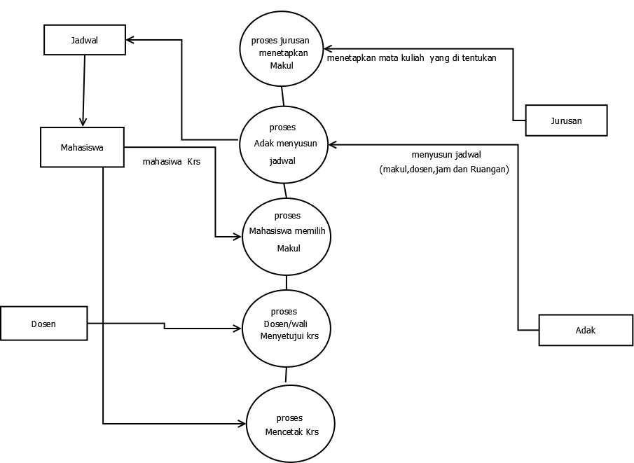

|  |
| --- |
| KAMUS DATA  Nama arus data :jadwal,mata kuliah  Alias : -  Bentuk data :menampilkan data hasil cetak  Arus data :mahasiswa  Dosen wali    Penjelasan :menjelaskan bahwa data krs bahwa mahasiwa mengambil mata kuliah yang  Yang di inginkan.  Periode :setiap melakukan periode krs tiap semester  Volume :volume krs tergantung mahasiwa yang telah di ambilnya tergantung ipk dan  Makul yang di inginkan  Struktur data : terdiri dari beberapa item:   sks,nama makul ,jam,ruang, nama dosen kode makul |

Pembahasan  
yaitu menampilkan data jadwal mata kuliah bentuk arus datanya hasil cetak, bahwa menjelaskan mahasiswa untuk melakukan krs

|  |
| --- |
| KAMUS DATA  Nama arus data :data dosen  Alias : -  Bentuk data : dosen menyetujui krs makul yang di pilih  Arus data :mahasiwa  Jurusan  adak  Penjelasan :menjelasakan bahwa dosen mengkonfirmasi data yang telah di pilih oleh  Oleh mahasiswa  Periode : setiap melakukan krs  Volume : 5 dokumen  Struktur data :nama dosen,nama mata kuliah,kode mata kuliah, ruang hari, jam,semester  jurusan |

Pembahasan  
yaitu kamus data bagian dosen, maka dosen menyetujui mata kuliah yang di pilih, maka jika dosen sudah mengkonfirmasi baru bisa melakukan krs.

Tugas

|  |
| --- |
| KAMUS DATA  Nama arus data :anggota  Alias : -  Bentuk data :menampilkan data hasil cetak  Arus data :anggota  petugas    Penjelasan :menjelaskan bahwa anggotalah yang bisa meminjam.  Periode :setiap melakukan peminjaman  Volume : setiap anggota melakukan peminjaman maksimal 2 buku  Struktur data : terdiri dari beberapa item:   kode anggota,nama anggota,peminjaman,tanggal kembali |

Kesimpulan

Kita dapat menyimpulkan bahwa arus data yaitu merupakan katalog fakta mengenai data dan kebutuhan-kebutuhan informasi dari suastu sistem informasi, dengan menggunakan kamus data dapat mendefisikan data yang mengalir pada sistem dengan lengkap.